**Архитектура решения**

Департамент аналитических решений   
Корус Консалтинг

г. Санкт-Петербург

1. **Схема архитектуры решения**

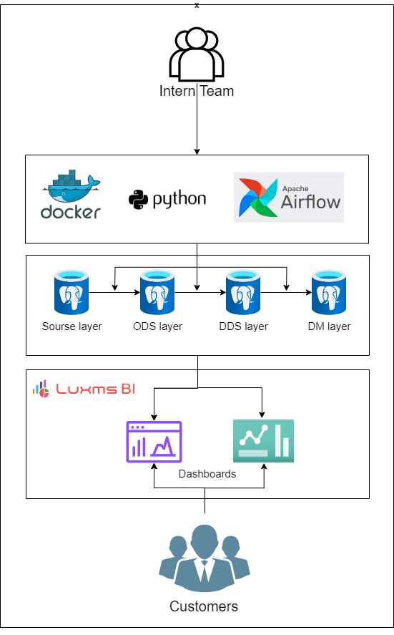

1. **Описание компонентов**

* **Слой управления**

B Docker Desktop поднят контейнер Airflow. Airflow оркестрирует ELT-поток на базе SQL- и python- скриптов.

|  |  |
| --- | --- |
| Вэб-интерфейс Airflow | http://localhost:8080 |
| User | airflow |

В docker-контейнере хранятся ДАГи и исполняемые скрипты

* **ELT-поток**

(здесь будет картинка графа ДАГа)

ELT-поток реализован ДАГами Airflow:

* **ods_layer_transfer**, состоящим из следующих тасок:
* **create_schema** - создает схему "ods_polina" в БД "etl_db_5", если её не существует (SQLExecuteQueryOperator)
* **load_upload_data** - параллельно для каждой таблицы (GenericTransfer):
* создает таблицу в БД "etl_db_5", если её не существует и очищает в ней данные
* достает записи из таблицы в БД "source.source_data" и добавляет их в БД "etl_db_5.ods_polina"
* **dds_layer**

(заполню позже)

* **dm_layer**

(заполню позже)

* **Хранилище данных**

Хранилище данных реализовано с помощью СУБД PostgreSQL со следующей структурой:

|  |  |  |  |  |
| --- | --- | --- | --- | --- |
| Слой | Схема | БД | Параметры подключения к БД | Имя учетной записи |
| Source layer | source-data | source | host: 10.82.0.4  port: 5432 | etl_user_5 |
| ODS layer | ods_polina | etl_db_5 |
| DDS layer | dds_polina |
| DM layer | dm_polina |

* **Построение итоговой отчетности**

Итоговая отчетность реализована с помощью Luxms BI с дашбордами, построенными на основе данных из слоя “Datamart layer”.

1. **Описание используемых сущностей с данными**

* **ODS layer**

|  |
| --- |
| базы_данных |
| базы_данных_и_уровень_знаний_сотру |
| инструменты |
| инструменты_и_уровень_знаний_сотр |
| образование_пользователей |
| опыт_сотрудника_в_отраслях |
| опыт_сотрудника_в_предметных_обла |
| отрасли |
| платформы |
| платформы_и_уровень_знаний_сотруд |
| предметная_область |
| резюмедар |
| сертификаты_пользователей |
| сотрудники_дар |
| среды_разработки |
| среды_разработки_и_уровень_знаний_ |
| технологии |
| технологии_и_уровень_знаний_сотру |
| типы_систем |
| типы_систем_и_уровень_знаний_сотру |
| уровень_образования |
| уровни_владения_ин |
| уровни_знаний |
| уровни_знаний_в_отрасли |
| уровни_знаний_в_предметной_област |
| фреймворки |
| фреймворки_и_уровень_знаний_сотру |
| языки |
| языки_пользователей |
| языки_программирования |
| языки_программирования_и_уровень |

* **DDS layer**

(здесь будет схема)

* **DM layer**

(здесь будет схема)